**Ejercicio Maquina Virtual**

**Comando DF**

Al digitar el comando df se pueden visualizar todos los ficheros del sistema, el espacio en disco que ocupan y el espacio en disco disponible en el sistema. Para ver esta información en el sistema operativo actual (Windows 11) se debe abrir el explorador de Windows en el directorio raíz del disco a examinar o también se puede abrir la aplicación “Configuración” (Tecla Windows + i) y se selecciona la opción “Almacenamiento”.

El comando df (disk-free) es una herramienta de la interfaz de línea de comandos que nos permite saber la cantidad de espacio en disco utilizado por nuestro sistema de archivos de manera detallada, específicamente el espacio ocupado por cada fichero, el espacio disponible y el porcentaje de uso.

**Comando TOP**

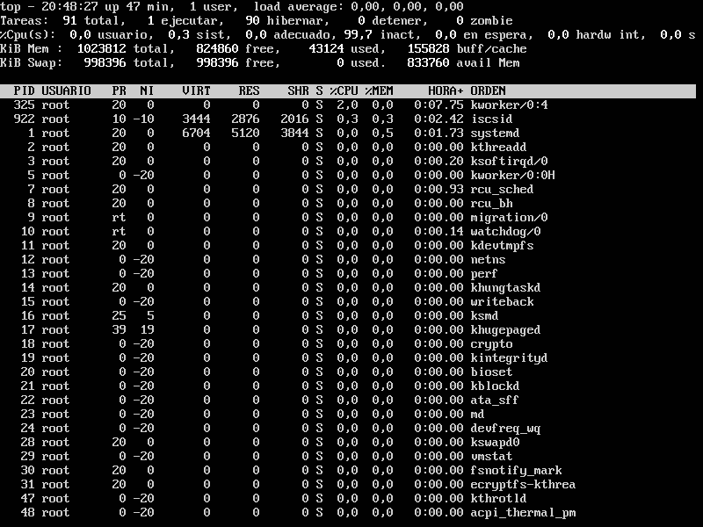

El comando Top nos arroja un resumen muy preciso de las tareas que se están ejecutando en el sistema en tiempo real. El comando homologo en el sistema operativo actual (Windows 11) sería el Administrador de Tareas, el cual nos proporciona de manera muy detallada los recursos del sistema que está consumiendo cada proceso y programa que se ejecuta en el mismo, además de comprobar el rendimiento de nuestro equipo.

El comando top nos permite ver las tareas que se ejecutan en el sistema en tiempo real; nos facilita un resumen muy completo de nuestro sistema que nos sirve para verificar de manera rápida si algún proceso, programa o aplicación lo está afectando.